**去馬祖卡蹓～暢遊南竿.北竿三日**

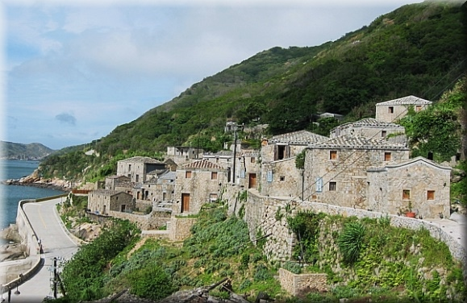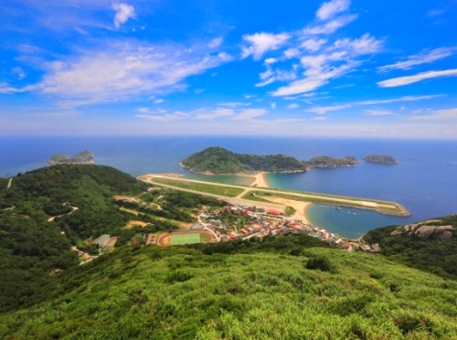

|  |  |  |
| --- | --- | --- |
| 1. **台中清泉崗機場 / 馬祖南竿機場 / 馬祖酒廠 / 八八坑道 / 馬港天后宮 / 媽祖巨神像** | | |
| 台中清泉崗機場集合帶著愉快心情搭上班機飛往燕鷗的故鄉~馬祖，抵達南竿機場後展開環島風光—  **【馬祖酒廠】**馬祖酒廠位於牛角村口，使用甘美清冽的泉水，所釀出的佳釀盛名遠播，尤其以大麴、高梁、陳年老酒最為得名，而充滿戰地氣息的八八坑道，冬暖夏涼，兩旁的老酒甕，配上不時迴盪在坑道內的水滴聲，又另有風味。  **【八八坑道】**原為軍方戰備坑道，如今則是窖藏酒罈的坑道，一靠近坑道口，就可以聞到酒香味。  **【馬港天后宮】**馬祖地區香火最盛也最氣派的廟宇，據文獻資料推斷最遲在清嘉慶年間即已肇建，廟中供桌前方的石棺，相傳為媽祖娘娘葬身的墓穴。請別忘了來此上香求平安。  **【媽祖巨神像】**全世界最高的媽祖神像。近年來，「媽祖在馬祖」是馬祖主要的行銷口號而媽祖巨神像的興建，更代表馬祖人民對於媽祖信仰的虔誠，這座神像從提案到正式落成，花十年以上的時間，可見馬祖居民的決心。巨神像周邊，陳列由十二幅雕塑組成，述說媽祖得道成仙的故事。 | | |
| 早餐：敬請自理 | 中餐：敬請自理 | 晚餐：風味餐350/人 |
| 1. **坂里黃金沙灘 / 戰爭和平紀念館 / 壁山觀景 / 橋仔漁村 / 芹壁閩東古厝** | | |
| 晨喚!!飯店內享用早餐後，專車至福澳碼頭，搭乘小白船(快艇)前往馬祖列島中第二大島－北竿。  **【坂里黃金沙灘】**一片綿延的海岸線，不時閃爍因為含有石英成分而反射的光芒，還有馬祖地區唯一規劃的海上遊憩活動區，是戲水的最佳勝地。  **【戰爭和平紀念館】**是馬祖整體戰地景觀與歷史風貌具體而微的縮影，以地區的軍事歷史、戰爭知識、模擬軍事陣地、冷戰時期東太平洋防線等角色等，作深入發揮，並運用馬祖豐富之戰地風貌與歷史背景，引領遊客體驗與感受「前線戰地」的氛圍。  **【壁山觀景】**濱海而立的北竿機場、晶瑩細緻的塘后沙灘、熱鬧繁華的塘岐街道，及附近島嶼螺山、蚌山、無名島、峭頭、大坵、小坵等，盡入眼簾；霧季時，山頭在濃霧籠罩下隱約縹緲，猶如置身人間仙境。  **【橋仔漁村】**橋仔漁村昔日是北竿居民最多的村落，村中的橋仔港曾為商業轉運港，漁民多以海維生，住屋多面海而建，方便觀察海象。因位居山谷間，雨水切割形成溝壑，處處塔有小橋，而福州話中”仔”是”小”的意思，故而得名。  **【芹壁閩東古厝】**也有人形容此處有如地中海般的風光,一座座石頭屋屹立在臨海陡峭的山坡上，風景絕佳，號稱全國國寶級石頭屋保留最完整的閩東建築區，也可在夏日午后，近眺烏龜島，享受地中海般的風情圍繞。 | | |
| 早餐：飯店內早餐 | 中餐：馬祖風味餐350/人 | 晚餐：風味餐350/人 |
| 1. **北海坑道 / 鐵堡 / 雲台山軍情館 / 山隴蔬菜公園** | | |
| 早安馬祖！飯店享用早餐後出發前往  **【北海坑道】**把堅硬的花崗岩鑿成井字型交錯的坑道，還能容納百艘艦艇，真可說是鬼斧神工的蓋世之作這也是金馬地區最大的坑道碼頭。深長的地底世界透著一股神秘氣息配上坑道內的腳步聲、拉長的身影、水道徐徐的波動，氣氛令人著迷（因為漲潮時步道會淹沒水中，所以會隨著潮汐關係做行程調整）。  **【鐵堡】**一座神祕的海上碉堡，將岩礁挖空做為軍事基地，裡面的石室、廁所、廚房全都貨真價實，而馬祖唯一有軍階的狼犬就曾駐防在鐵堡。  **【雲台山軍情館】**臺灣離島第二高峰，並己列為台灣小百岳的第98座，由於視野開闊，環繞視野幾呈180度，是登高遠眺馬祖列島與大陸的最佳景點。氣候晴朗時，不但東、西莒近在眼前，就連大陸北茭半島都清晰可見。若登上軍情館遠眺可以展現出雲台山不同的風貌，現在的雲台山除了日間登高觀景、傍晚欣賞落日晚霞，尤其在炎熱的夏天，夜裡海風習習，尤其令人留連忘返。  **【山隴蔬菜公園】**位於連江縣政府前的精華地段，設立全國獨一無二的蔬菜公園。在蔬菜公園中的步道穿梭，空氣中濃濃的葉菜土壤氣息。  後專車前往機場，準備登機返回台中。帶著豐富美好的回憶，結束此次難忘而愉快的旅程。 | | |
| 早餐：飯店內早餐 | 中餐：馬祖風味餐350/人 | 晚餐：敬請自理 |

|  |  |  |  |
| --- | --- | --- | --- |
| **參考航班** | | | |
| 去程 | 立榮航空B7 8735 | 台中 RMQ 13:40 | 馬祖 LZN 14:45 |
| 回程 | 立榮航空B7 8736 | 馬祖 LZN 15:35 | 台中 RMQ 16:40 |

【費用包含】

●台中↔馬祖立榮航空來回機票　 　●南竿 / 北竿船票

●南北竿旅遊車資 / 景點　　　　　●南竿住宿共2晚

●餐食：早x2，午x2，晚x2　　 　●旅責險 (200萬意外 / 20萬醫療)

**馬祖旅遊需配合《當日潮汐、天候狀況、船班時間及班機時刻》，行程及其順序會有所變動，懇請貴賓多多體諒。**

**【貼心叮寧】**

1.馬祖共用6餐：2早2中2晚。馬祖餐標皆3500元/桌。餐食如遇季節關係或預約狀況不同，若有更動敬請見諒。

2.本公司將依當天旅客人數安排交通工具，行程間以20-24人座中型巴士或9人座廂型旅遊車或4人座轎車搭配使用。（馬祖地區因屬資源較為缺乏之離島故須接受合團且交通工具須採接駁，無法專車專用，若有不便之處敬請見諒）。

3.行程如遇觀光景點休假及住宿飯店地點調整或遇不可抗拒之現象（天候不佳）本公司保有變更行程之權利。馬祖當地住宿條件有限，同一團體可能會安排1-3間飯店，依實際住宿情況為主，請配合，謝謝！

4.若因天候因素而影響飛機原來的起降地點時，如原南竿機場改降北竿機場或北竿機場改降南竿機 場，會衍生一趟南/北3竿間的船資及接送車資300元/每人，敬請旅客於抵達機場後交給當地導遊。